30 marca 2020 klasa 6a

Temat: Mnożenie i dzielenie liczb ujemnych.
Cele lekcji:
Uczeń potrafi:
* ustalić znak działania z liczbami ujemnymi,
* wykonuje mnożenie i dzielenie liczb ujemnych.
Pod tematem wykonujemy notatkę:
Jeżeli będziemy wykonywać mnożenie lub dzielenie liczb ujemnych, należy pamiętać, że każde dwa „-„ robią znak „+”.
-3 * (-5) = 15
-30 : (-10) = 3
Wynika z tego, że każda parzysta liczba (2,4,6,8,10,12….) „-„ daje znak „+”, a nieparzysta (1,3,5,7,9….) znak „-„.
-3 * (-5) * ( -2) = - 30
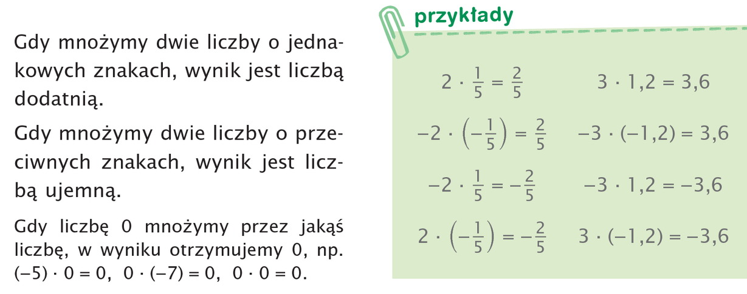
-3 * (-5) * ( - 2) * (-1) = 30

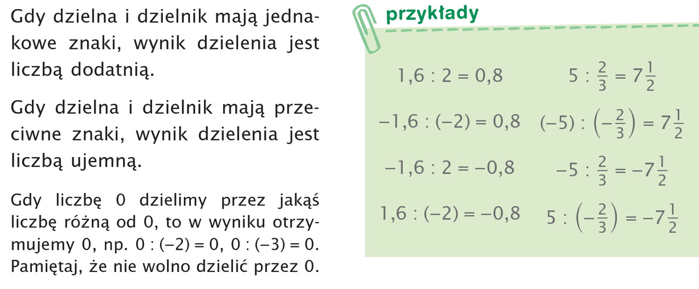

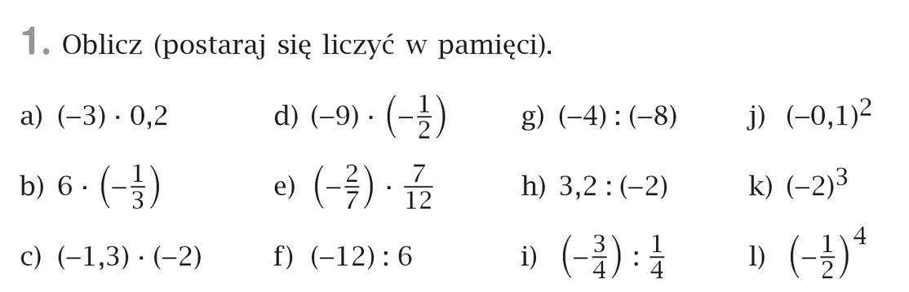
Zad. 1 str. 173

- – 0,6
- -2
- 2,6
- 9/2 = 4,5
- – 1/6
- – 2
- 4/8 = ½
- – 1,6
- – 3
- (- 0,1)² = (- 0,1) * (- 0,1) =0,01
- (-2)³ = (-2) * (-2) * (-2) = - 8
- ( -1/2)⁴ = (- ½) * (- ½) * (- ½) * (- ½) = 1/16

Proszę wykonać ćwiczenia ze str. 77 w zeszycie ćwiczeń.
Zadań nie odsyłamy. Będę pisać, które są do przesłania.

